Classe de 3ème :
Activité
Le traiteur paresseux

Pour appliquer les cinq formules proposées sur les entiers de 0 à 9, on entre les formules suivantes dans les cellules de la colonne B, formules qu’on recopie ensuite jusqu’à la colonne K.

Formule 1 | =0,5*n^2+0,5*n+1
Formule 2 | =2*n^2-n+1
Formule 3 | = (n*(n+1))/2+1
Formule 4 | =0,1*n^5-n^4+3,5*n^3-4,5*n^2+2,9*n+1
Formule 5 | =0,1*n^6-1,5*n^5+8,5*n^4-22,5*n^3+27,9*n^2-11,5*n+1

On obtient ainsi le tableau de valeurs suivant :
n | 0 | 1 | 2 | 3 | 4 | 5 | 6 | 7 | 8 | 9
Formule 1 | 1 | 2 | 4 | 7 | 11 | 16 | 22 | 29 | 37 | 46
Formule 2 | 1 | 2 | 7 | 16 | 29 | 46 | 67 | 92 | 121 | 154
Formule 3 | 1 | 2 | 4 | 7 | 11 | 16 | 22 | 29 | 37 | 46
Formule 4 | 1 | 2 | 4 | 7 | 11 | 28 | 94 | 281 | 709 | 1558
Formule 5 | 1 | 2 | 4 | 7 | 11 | 16 | 94 | 533 | 2053 | 6094

On sait que pour n=2 on obtient P=4. La formule 2 est donc fausse car elle retourne 7 pour n=2.
Ce seul exemple permet d’affirmer que la formule 2 est fausse.
Un contre-exemple suffit pour démontrer qu’une formule ou une propriété est fausse.

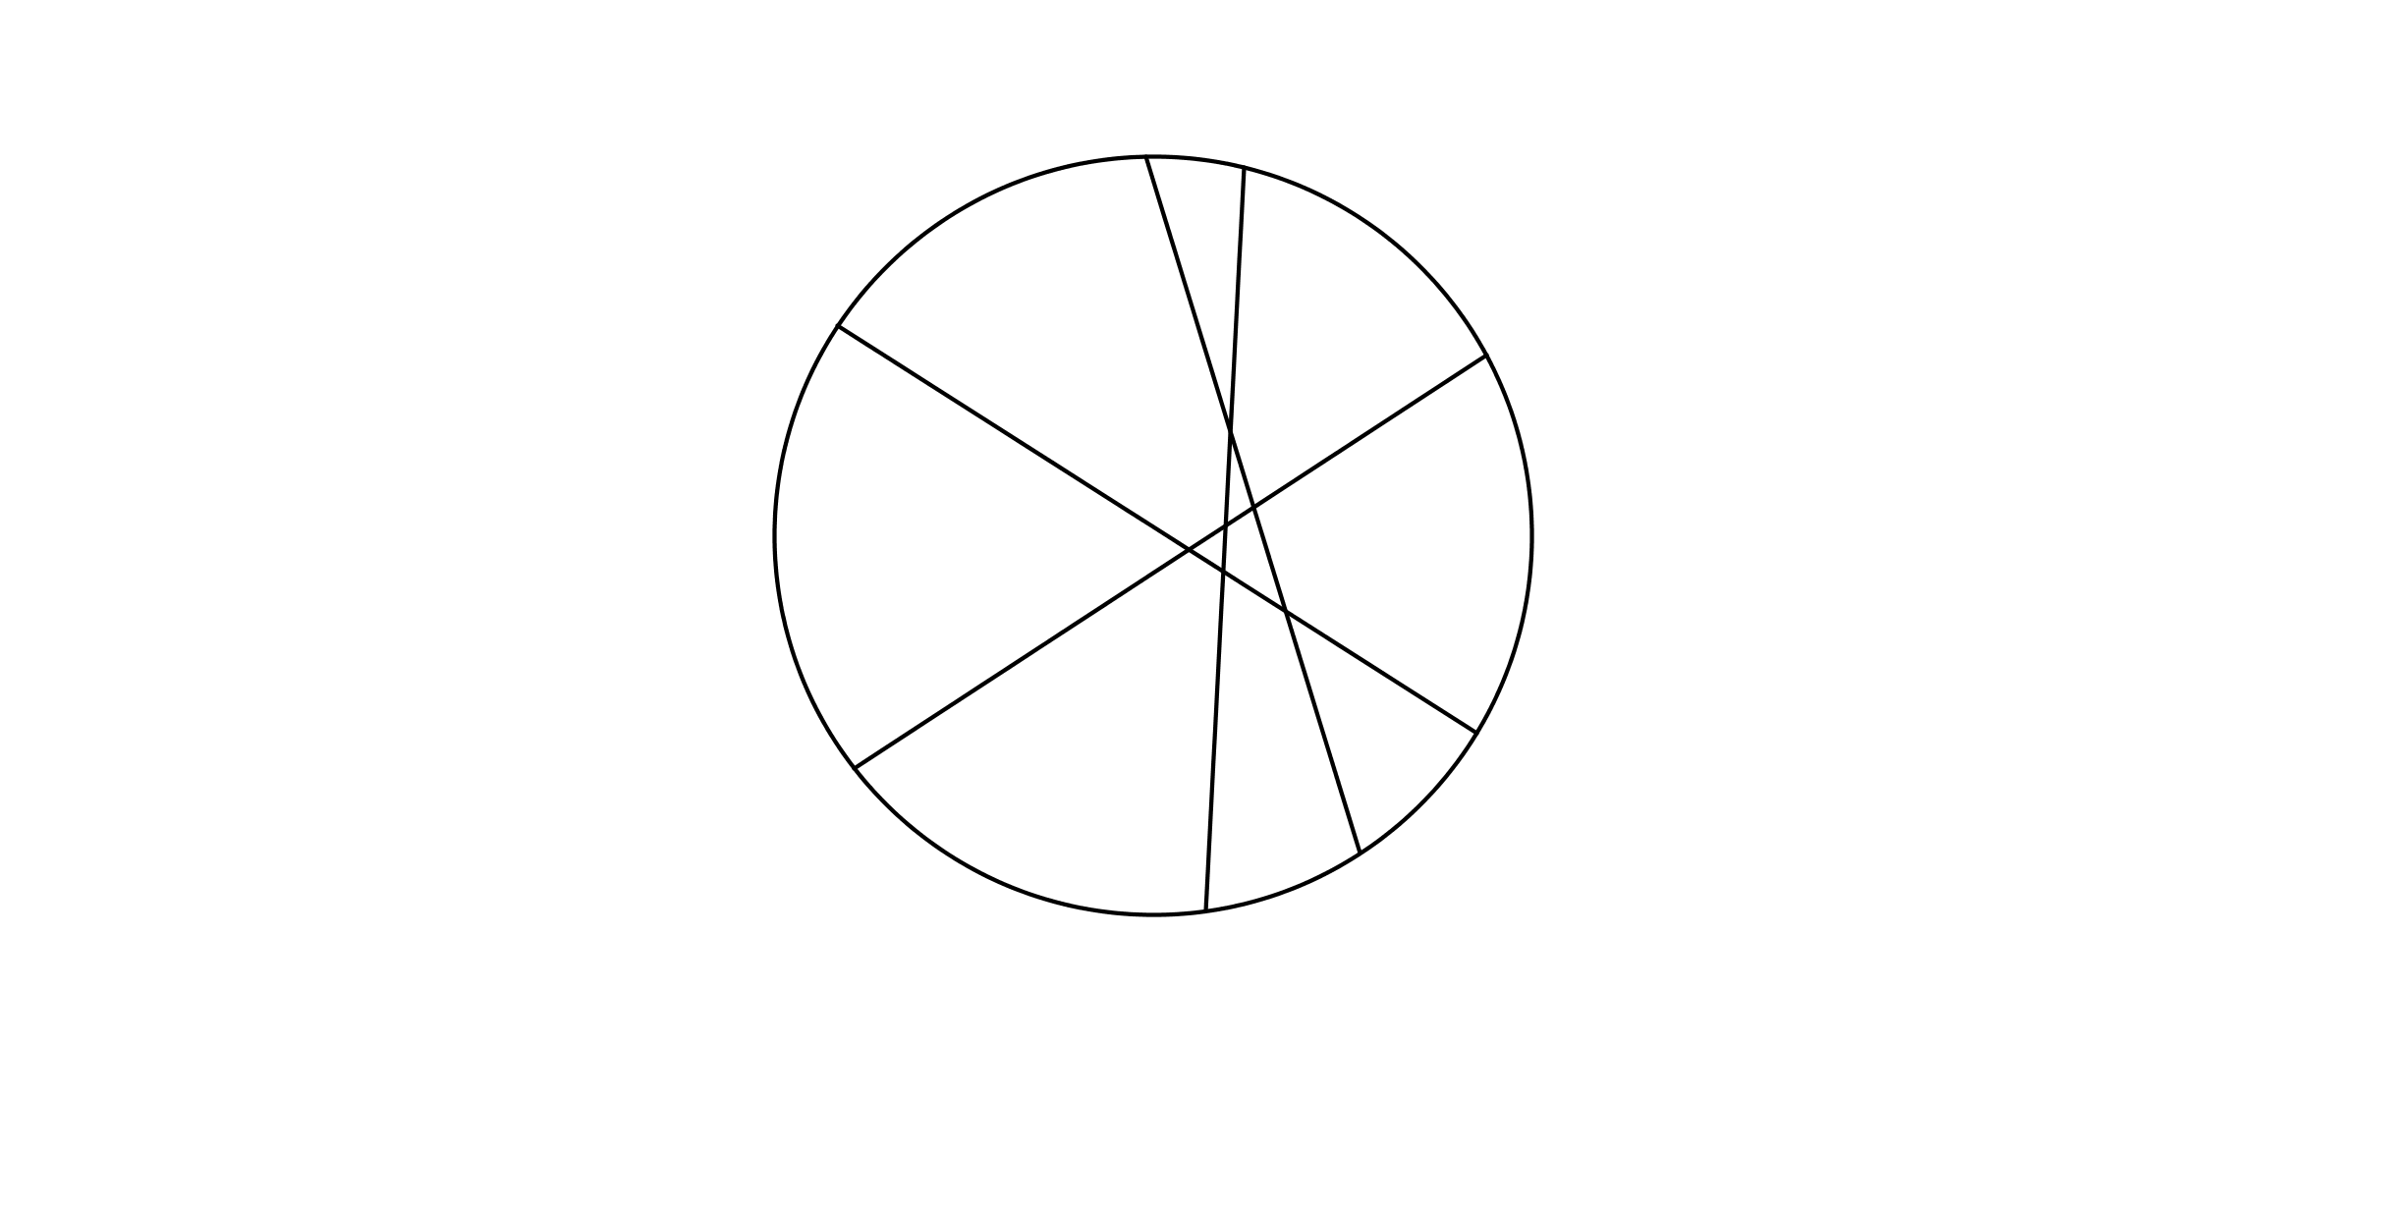
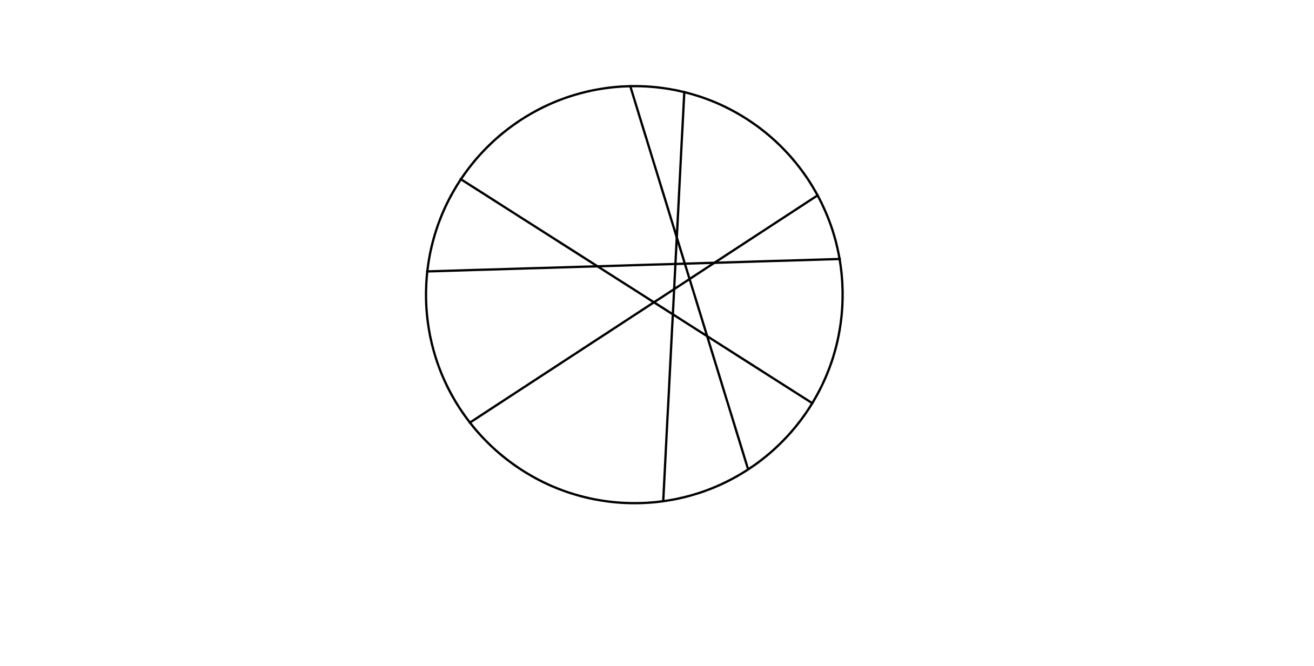
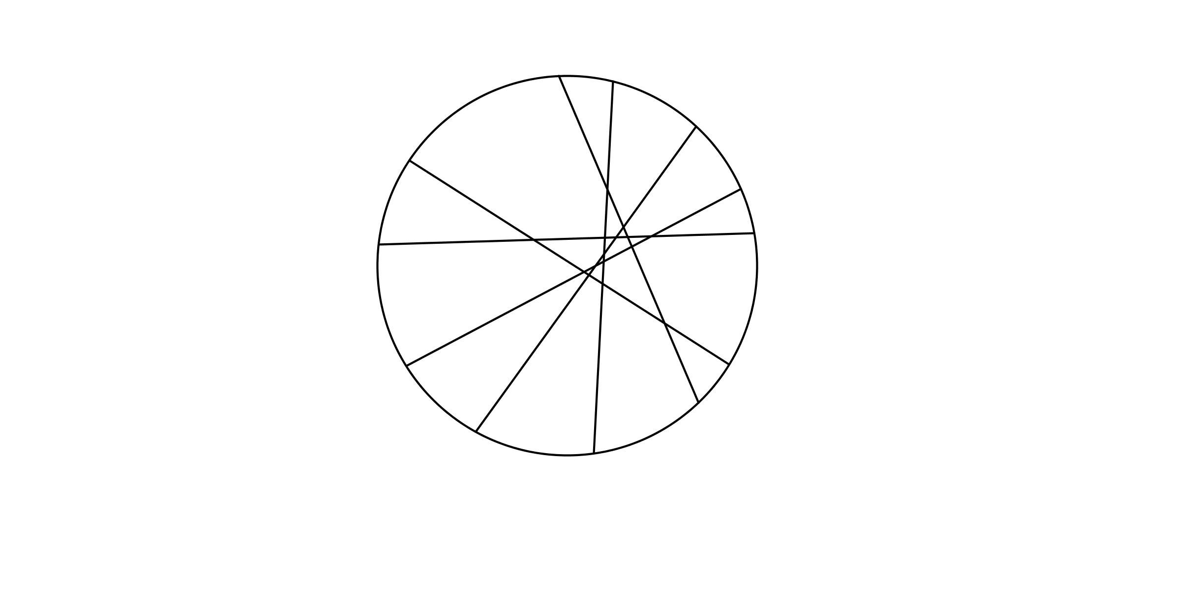
De plus :

Pour n=4 on obtient P=11 Pour n=5 on obtient P=16 Pour n=6 on obtient P=22
La formule 4 est donc fausse car elle retourne 28 pour n=5.
La formule 5 est également fausse car elle retourne 94 pour n=6.
Les formules 1 et 3 retournent les valeurs exactes pour les entiers de 0 à 6.
On sait que l’une au moins de ces deux formules est exacte. De plus, elles retournent également les mêmes valeurs pour les entiers 7, 8 et 9.
Conjecture : Les formules 1 et 3 sont égales et retournent donc les mêmes valeurs quel que soit la valeur de n.
Pour démontrer que deux expressions littérales sont égales, il faut effectuer du calcul littéral.
Développons l’expression littérale 3 :
P=+1
P=+1
P=+1
P=++1
P=+n+1 P=+0,5n+1 (On retrouve la formule 1)
Les formules 1 et 3 sont identiques et correspondent à l’ordre du traiteur paresseux.

